Муниципальное автономное образовательное учреждение
«Бальзинская средняя общеобразовательная школа»
Забайкальский край, Дульдургинский район, с. Бальзино

«Герои нашего времени»

Автор:
Иванова Елизавета, 8 класс
Руководитель:
Давыдова Ольга Ивановна,
учитель химии, высшая категория

Бальзино, 2023 г.
Содержание:
Введение………………………………………………….......................................3
Основная часть…………………………………………………………………….5
1. Теоретическая часть. Афганская война 1979-1989 г.г…………………….....5
2. Практическая часть. Биография Шестопалова Н.И.………………………....7
Заключительная часть………………………………...............…........................10
Список использованной литературы...................................................................11
Приложение............................................................................................................12

Введение
Российская Федерация - страна, которая славится героическими традициями своей истории. Это связано с особенностью менталитета российского народа, например, развитое чувство служения своей Родине, желание быть патриотом. История России XX века знает и другие войны, кроме Великой Отечественной. Их называют локальные вооруженные конфликты, в которых, как и в Великой Отечественной войне, были проявлены героизм и мужество. Люди погибали, выполняя свой воинский долг. Они, конечно, заслужили сохранения своих имен в памяти народа.
Я решила обратить внимание на изучение таких локальных конфликтов, так как рядом с нами живет скромный человек, который был участником афганской войны.
Неоднократно мы приглашали его в школу. В беседах он очень скромен, а то и вовсе молчит. То, что этот человек имеет правительственные награды, я знали раньше. А вот за что? На этот вопрос он отвечает так: «Как и все участвовал в военных действиях».
Актуальность данной работы заключается в том, чтобы донести до молодого поколения, школьников уважения к ветеранам боевых действий.
Объектом моего изучения является локальный вооруженный конфликт в Демократической республике Афганистан - афганская война.
Предметом изучения стала боевая служба в Афганистане Шестопалова Николая Иннокентьевича.
Цель работы: изучить участие в афганской войне Шестопалова Николая Иннокентьевича.
Для достижения поставленной цели мне предстояло реализовать следующие задачи:
- Изучить теоретический материал о Афганской войне;
- Собрать устный материал (воспоминания) и документальные сведения об участнике войны в Афганистане Шестопалове Николае Иннокентьевиче.

Основная часть.
- Теоретическая часть. Афганская война 1979 – 1989 г.г.
Матери, рожавшие сыновей в мирные 60 – е, не могли предполагать, что в мирные 80 – е их сыновья, отправляясь на боевую операцию и возвращаясь с нее, будут буднично говорить о себе: «Уходим на войну», «Пришли с войны». Если бы мать могла, она прикрыла бы его от пуль и осколков, первой прошла бы по тропам, начиненными минами, напоила бы сына водой, умыла бы его лицо, измученное знойным ветром и пылью. Но ничего этого она не могла сделать. Могла только ждать (2).
Афганская война самая долгая война в истории Советского Союза, но осталась в сердцах незаживающим ожогом памяти. Не извлеченные осколки, не долеченные раны, не вернувшиеся друзья останутся с нами пока ходит поколение, вынесшее и выстрадавшее эту войну. Советские воины, выполняя приказ, проявили себя как мужественные защитники интересов мира и дружбы, взаимопомощи. Они показали себя беззаветно преданными сынами родного Отечества (3).
Афганская война началась в 1979 году (12 декабря 1979 года было принято постановление ЦК КПСС о вводе советских войск в Афганистан). (1) Ее причиной стало продолжительное политическое вооруженное противостояние сторон, разрастающаяся гражданская война. СССР стремился поддержать режим НДПА (народно-демократической партии Афганистана). Противниками стали афганские и иностранные моджахеды, у которых численность была от 25 тысяч и более 140 тысяч людей против войск СССР (Союз Советских Социалистических Республик) и ДРА (Демократической республики Афганистан), численность которых была от 150 тысяч до 250 тысяч человек.
Этапы войны:
1-й этап: декабрь 1979 – февраль 1980 года. Введение в Афганистан 40-й советской армии генерала Бориса Громова, размещение по гарнизонам, организация охраны стратегических объектов и мест дислокации.
2-й этап: март 1980 – апрель 1985 года. Проведение активных широкомасштабных боевых действий. Реорганизация и укрепление вооруженных сил ДРА.
3-й этап: май 1985 – декабрь 1986 года. Сокращение активных боевых действий и переход к поддержке действий афганских правительственных войск. Помощь оказывалась авиацией и саперными подразделениями. Организация противодействия доставке оружия и боеприпасов из-за рубежа. Были выведены на Родину шесть полков.
4-й этап: январь 1987 – февраль 1989 года. Помощь афганскому руководству в проведении политики национального примирения. Продолжение поддержки боевых действий, проводимых правительственными войсками. Подготовка к выводу советских войск.(4)
Дорогую цену заплатили советские войска за помощь «братскому народу». Всем известно, что войны начинают политики, а расплачивается за них простой народ. Солдаты не выбирают войну. Они выполняют приказ.
Дорог не выбираешь ты –
Дороги выбирает служба.
И ты не прячешься в кусты,
Когда Отчизна скажет: «Нужно!»
(А. Драт)
Сегодня афганскую войну называют крупнейшей внешнеполитической ошибкой Советского руководства. В гражданский конфликт различных политических сил оказался вовлеченным Ограниченный контингент советских войск, вступивших по приказу руководства СССР 25 декабря 1979 года на территорию Афганистана. Тогда еще никто не знал во что выльется этот конфликт. (3)
Сегодня много ведется разговоров вокруг афганской темы. Но никому не дано право перечеркнуть эту страницу истории нашего народа. Тысячи и тысячи советских парней достойно выполнили на афганской земле свой долг. Только в минуты испытаний, когда воедино сливалось дыхание жизни и смерти. Им довелось сделать единственный выбор, продиктованный чувством долга, совести, боевого товарищества, братства.
- Практическая часть.
Свою работу я, конечно, начну с участия моего односельчанина Шестопалова Николая Иннокентьевича в этом вооруженном конфликте.
Изучение семейного архива: наградных документов, фотографий, помогли воссоздать боевой путь Николая Иннокентьевича. Но у меня возникло много вопросов, на которые мог ответить только он, испытавший все тяготы войны. В семье Николая Иннокентьевича эта тема закрытая. Николай Иннокентьевич никогда не рассказывает о годах службы. Думаю, что это очень тяжело еще и еще раз возвращаться в события военных лет.
  - Биография Шестопалова Н.И. (5)
Родился Николай Иннокентьевич в п. Молодежный Приаргунского района Читинской области в 1961 году. В 7 лет пошел в школу. После окончания 10 классов решил твердо - пойду служить в армию.
В 1980 году был призван в армию. Учебка в Волгограде. После окончания учебки – Афганистан, провинция Шиндант, кишлак Адраскан.
«Первые впечатления от места, куда нас направили, были не самыми лучшими, да и последующие тоже: провинция мятежная, неспокойная, кругом разруха, полнейшая нищета. Зимой – грязь по колено, летом – пыль, вода очень плохая. Дембеля приняли новое пополнение добрым рукопожатием и немного грустным и таинственным взглядом. Ничего лишнего не говоря, проводили обучение молодого пополнения, но это продолжалось не долго.
И начались афганские будни, о которых Николай Иннокентьевич старается молчать.
Серые военные будни: во время службы на «точках» всю ночь – на посту, днем – отсыпаешься, если обстановка стабильная и позволяет это сделать. Были и хорошие времена, но чаще – плохие, правда, вспоминать о них совсем не хочется. Разнообразие в свою жизнь вносили сами как могли. Вместе с нами на «точке» несли службу два узбека – отличные повара. По праздникам они баловали нас пловом с тушенкой, а порою даже тортами, приготовленные по настоящему военному рецепту из имеющихся запасов: печенья, сока, джема, сгущенки, если повезет. И хотя продукты доставляли к нам не так часто, порою получалось устроить себе праздник.
Еще одним моментом, который приятно вспоминать со времен службы, было получение писем. Почту доставляли на вертолете, следовательно, если погода плохая - писем нет, а их, поверьте, ждали, как праздника. Однажды, когда из-за погодных условий вертолета не было больше двух недель, я поставил рекорд, получив сразу 23 конверта. В такие мгновения, счастью любого бойца не было предела.
Навсегда запомнятся мужество и героизм моих сослуживцев и земляков. Ведь им пришлось пройти одно из самых жестоких испытаний жизни – войну».
Награды
Николай Иннокентьевич был награжден медалью «За отвагу» в мае 1981 года из рук генерала Громова (Приложение 1). Вот как «сухо» он рассказывает об этом сражении. «Нас прижали в ущелье. С нами были 25 местных военных (по нашему партизан). Во время модана, когда молятся местные, нас обложили «духи». Завязалась стрельба. В этом бою мы потеряли 8 человек, 11 человек ранило. Но мы стояли сколько у нас было возможности, затем стали отходить. Раненых не бросили, всех вывели». Вот такой «сухой» рассказ. Оказывается, в этом бою Николай получил сквозное ранение легких, но как мог, помог спасти раненых товарищей. В этом бою он потерял своего друга Алексея Касавина, который прослужил в Афганистане полгода (5).
Был награжден Грамотой президиума Верховного Совета СССР «Воину-интернациалисту» - 28 декабря 1988 года (Приложение 2). Медалью «Войну–интернационалисту от благодарного афганского народа» (Приложение 3). Юбилейной медалью «70 лет вооруженных сил СССР» (Приложение 4) и юбилейной медалью «20 лет вывода советских войск из Афганистана» (Приложение 5). Нагрудным знаком «Гвардия» и «Отличник Советской армии» (приложение 6)
Афганистан – кровавое пятно,
Военных действий антигениальность.
Кто говорит: «Те дни прошли давно?»
Для тех, кто воевал – они реальность.
Афганцы, дорогие, дай вам Бог
Забыть войны тлетворное дыханье,
Переступить былое, как порог,
Увидеть, как волшебно мирозданье.

Заключение
Итогом моей работы является осмысление проблемы Советско-Афганской войны. Я пришла к выводу: сегодняшняя молодежь мало что знает об этой войне. На мой взгляд, это не правильно. И моя работа – желание помочь школьникам узнать имена героев, воинов – интернационалистов, которые прошли суровое испытание в Афганистане, не уронив чести Советского воина. Показать пример мужества, на который можно равняться.
В ходе месячника военно-патриотического воспитания, ежегодно проходящего в нашей школе, я выступила перед учащимися 7-11 классов с данной темой и убедилась, что равнодушных не было.
Афганистан- это наша боль, это наши слезы, это наша гордость, это наша слава и вечная память.
По официальным данным, в этой необъявленной войне погибли около 14 тысяч советских солдат, ранены - 35 тысяч солдат, пропали без вести или попали в плен более 300 человек (4).
Работая над этой темой, я хочу обратиться к молодежи. Мы – люди, мы – разные. По – разному сложились и будут складываться наши судьбы. Пусть понятия: долг солдата, честь мужчины, верность присяге и боевой дружбе будут для всех нас не пустыми словами. Вынося уроки из этой войны, мы надеемся, что вступим в эпоху мира и согласия и навсегда сможем уберечься от ужасов войны.
Практическая значимость этой работы заключается в том, чтобы привлечь внимание школьников к такой важной задаче для каждого из нас, как готовность встать на защиту Родины. Что для этого нужно? «Почитайте своих родителей, стремитесь к знаниям, будьте физически крепкими и добивайтесь своей цели».

Список использованной литературы
1 . Большая Советская энциклопедия. 2-е издание Т.44 /Гл.ред Б.А. Введенский. - М.: Государственное научное издательство «Большая советская энциклопедия»1956. - 664с.: - ил. – 300000
2. Газета «Агинская правда» 10 февраля 2017 года
3. Там, за рекой – Афган … Сост. Н.В. Семьянская, ред. М.А. Семьянская, компьютерный набор Н.В.Семьянская, А.Константинов, консультант подполковник МЧС РМЭ Ю.А.Талаев, дизайн Э.В.Конаков. Издательский дом «Сельские вести» 2011. Литературно-художественное объединение «Патриот».
4. https://ru.wikipedia.org/wiki/Афганская_война_(1979—1989)
5. Семейный архив. Фотографии. Из рассказов Шестопалова Н.И.

Приложение 1.
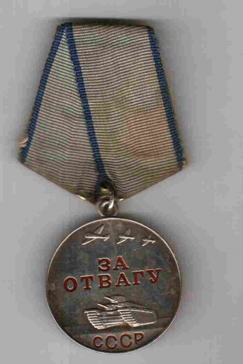
Медаль «За отвагу»

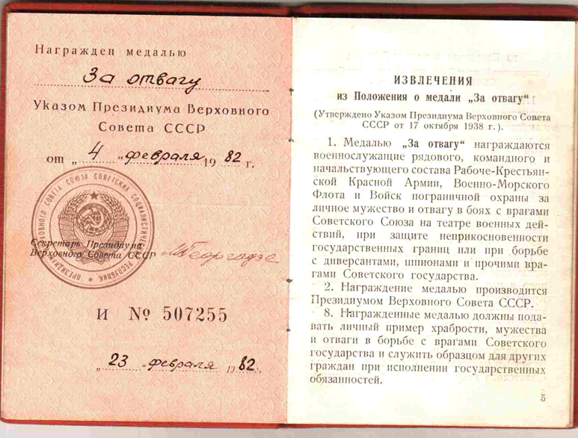

Приложение 2
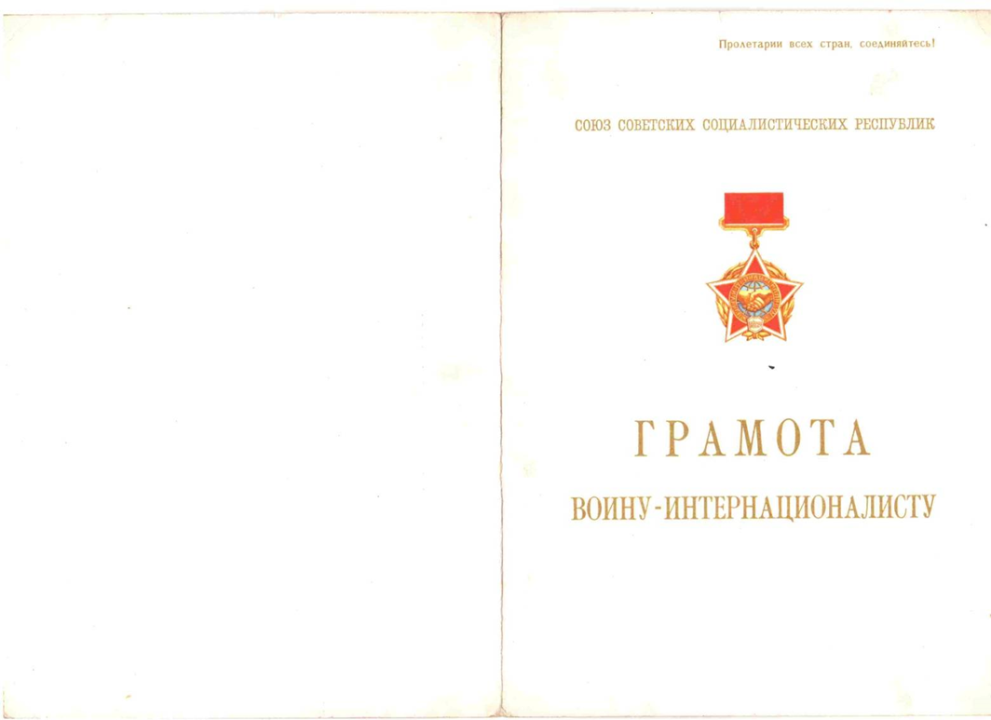
Грамота президиума Верховного Совета СССР
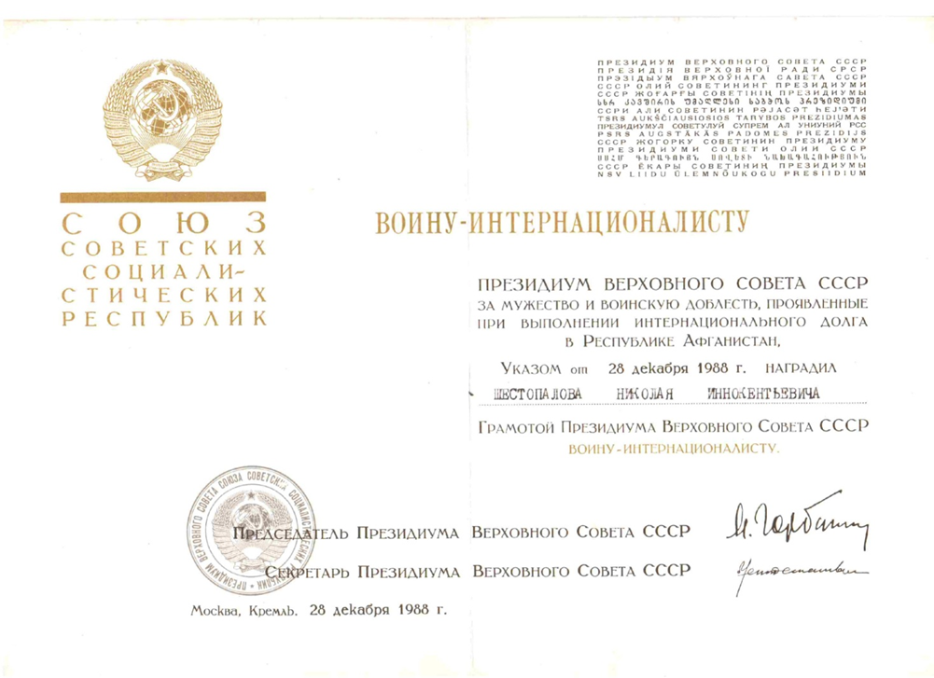
«Воину-интернациалисту» - 28 декабря 1988 года
Приложение 3
Медаль «Войну–интернационалисту от благодарного афганского народа»
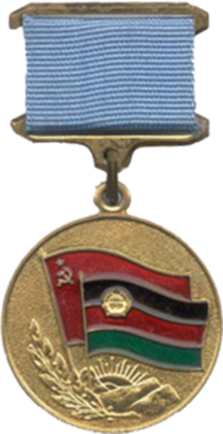

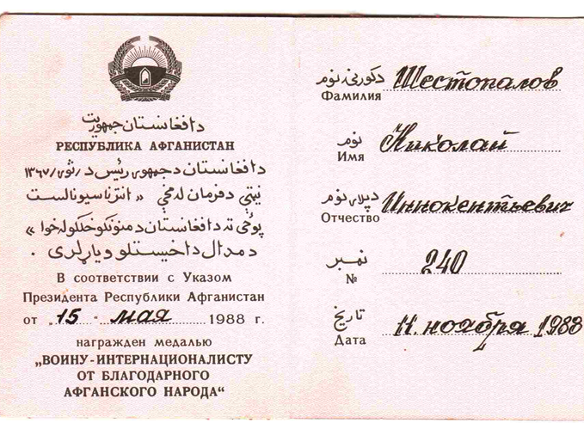

Приложение 4
Юбилейная медаль «70 лет вооруженных сил СССР»
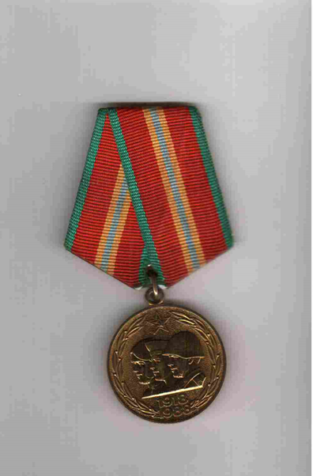

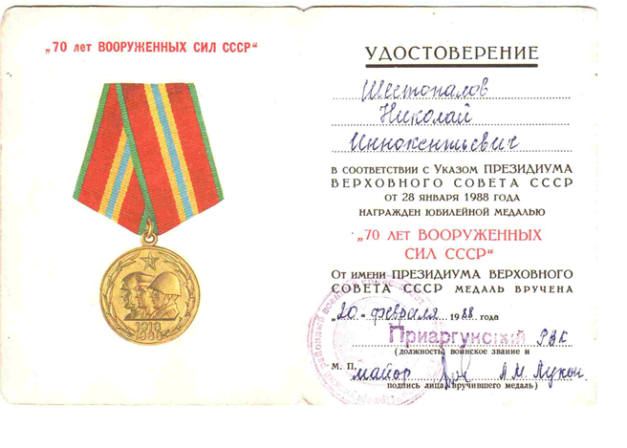

Приложение 5.
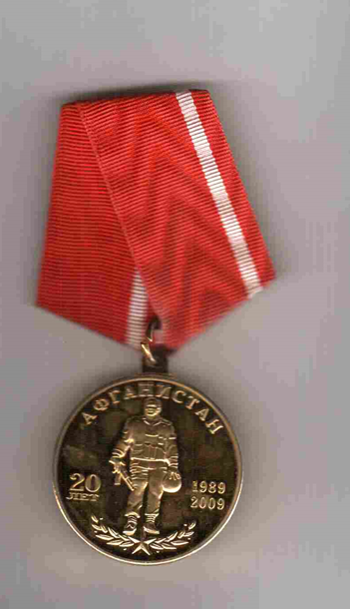
Юбилейная медаль «20 лет вывода советских войск из Афганистана»

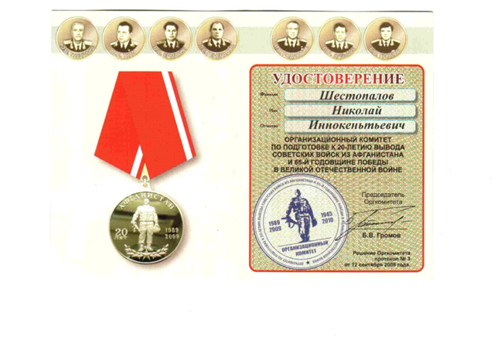

Приложение 6
Нагрудный знак «Гвардия СССР»

Нагрудный знак «Отличник советской армии»

